楚天云采电子交易平台
电子投标文件制作软件操作手册

目录
一、 软件安装 2
1.1 环境要求 2
1.2 软件安装步骤 2
1.3 运行软件 7
二、 软件主界面及相关介绍 8
2.1 制作投标文件流程 9

2.2、辅助功能介绍 .............................................................................. 34

一、 软件安装

1.1 环境要求
- 操作系统要求：
XP /Win7/ Win8/ Win10下均可运行，建议使用Windows 7 版本。
- 硬件要求：
CPU：推荐使用P4 2.0 以上；

内存：最低为64MB，推荐使用256MB 以上；硬盘：最低为800MB，推荐使用1.5G 以上；显示器：可选用VGA、SVGA、TVGA 等彩色显示器，推荐使用17 寸彩显或液晶； 3、辅助软件：
微软Office2003 或以上版本,若没有预先安装，则会影响到软件某些功能的正常使用（建议安装Office2007）。
4、建议屏幕分辨率用1024×768 像素。

1.2 软件安装步骤

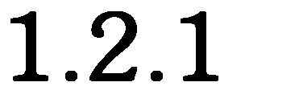
投标软件安装
点击软件许可协议可查看对应协议
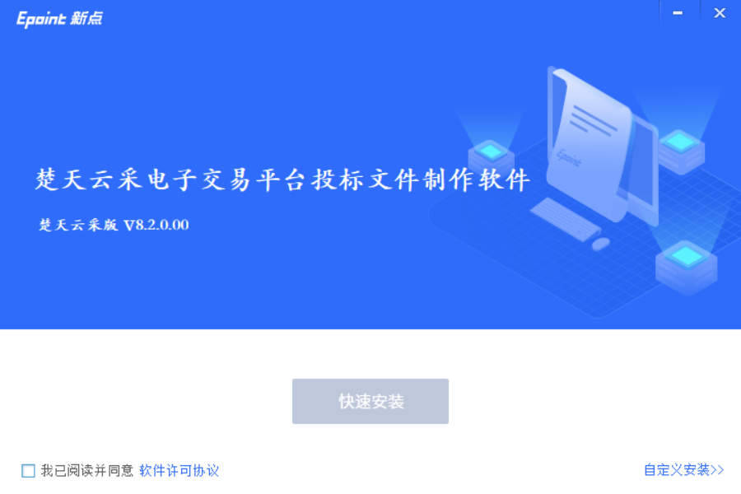
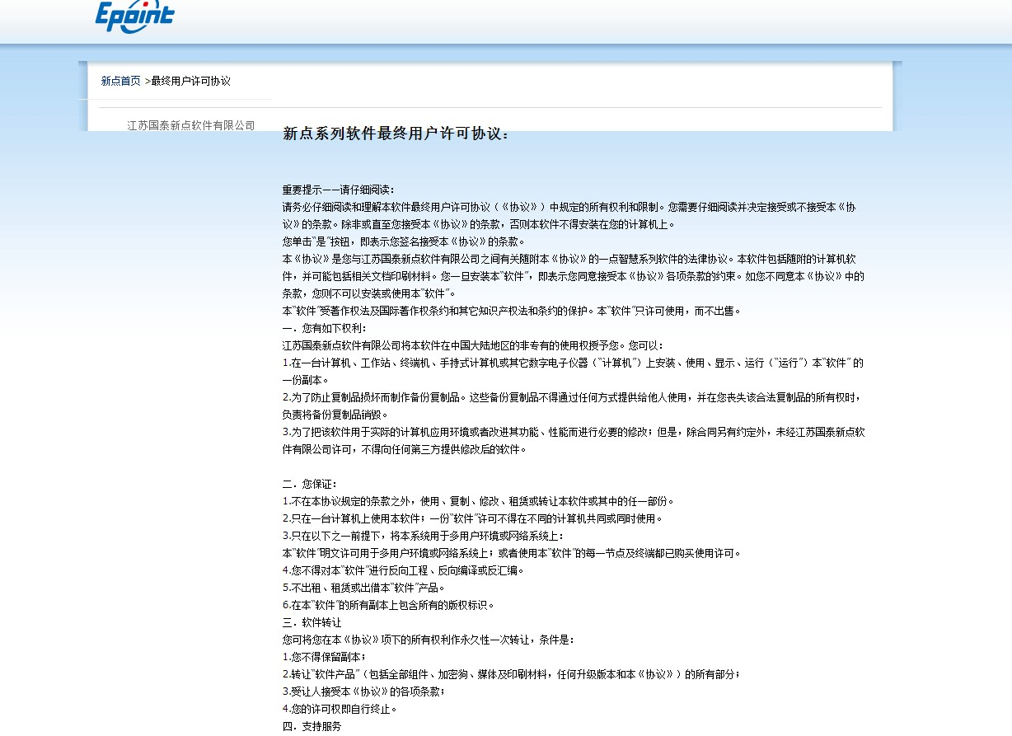 如用户在阅读许可协议后，同意许可协议的内容。
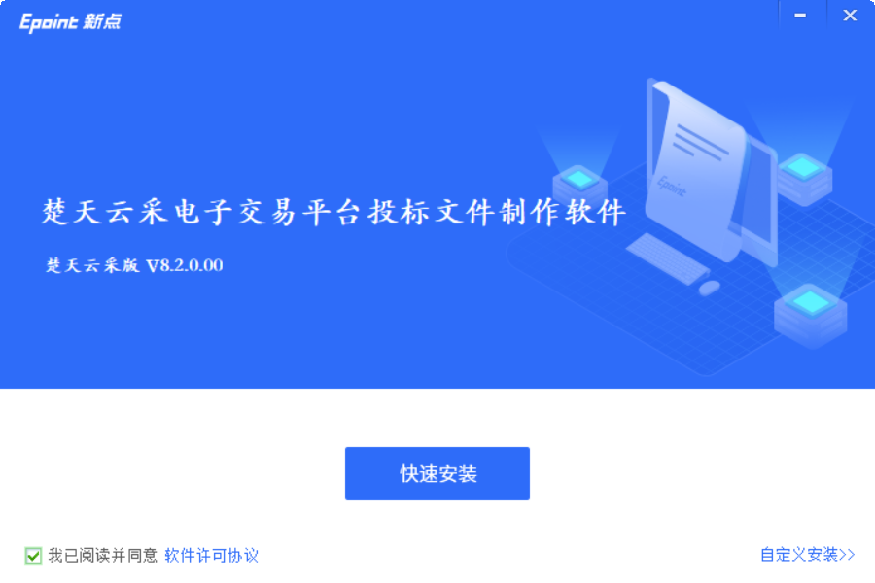

选择软件安装的路径安装路径默认为“C:\Epoint\楚天云采电子交易平台投标文件制作软件”，可以直接点击自定义安装来改变。
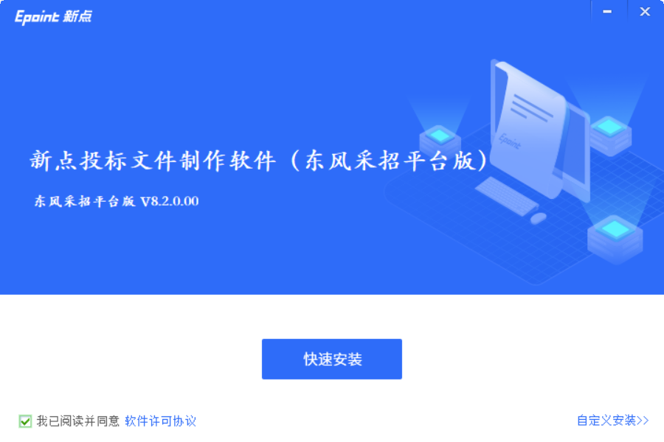

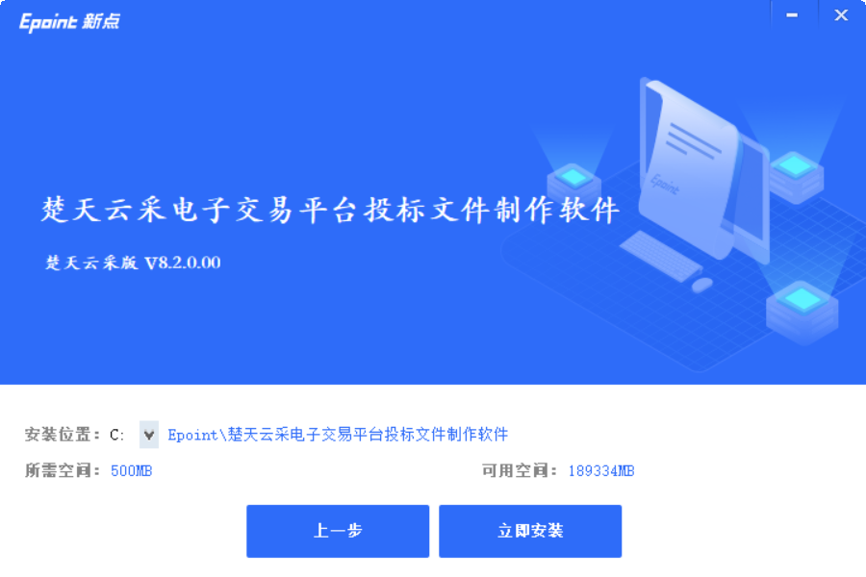
选择立即安装，进度条会显示软件安装的完成情况。



软件安装的完成。


1.3 运行软件
软件安装好以后，会在桌面上产生一个快捷图标“楚天云采电子交易平台投标文件制作软件”，直接双击这个图标，就可以进入软件，或者从 Windows 的 开始 > 所有程序 > 新点软件 > 新点投标文件制作工具启动程序。 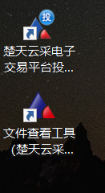

二、 软件主界面及相关介绍
操作流程栏以投标文件规定的投标文件组成来显示，此操作手册中以所有文件都显示来做示例讲解，用户实际操作过程中可根据实际的操作流程栏进行投标文件的编制。
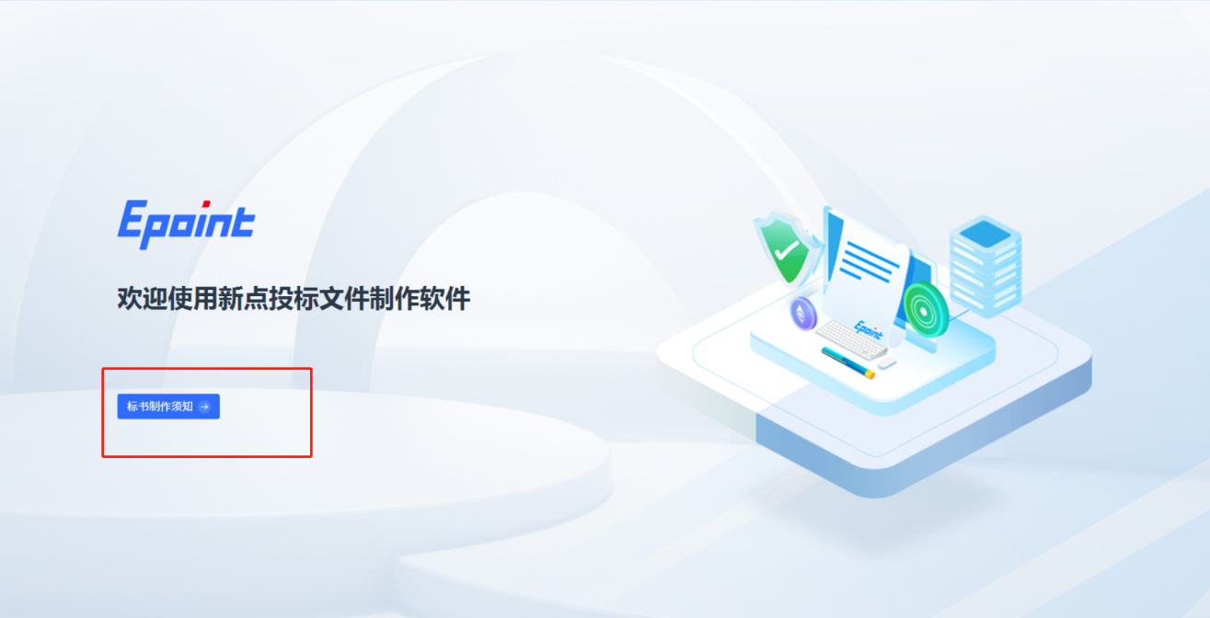
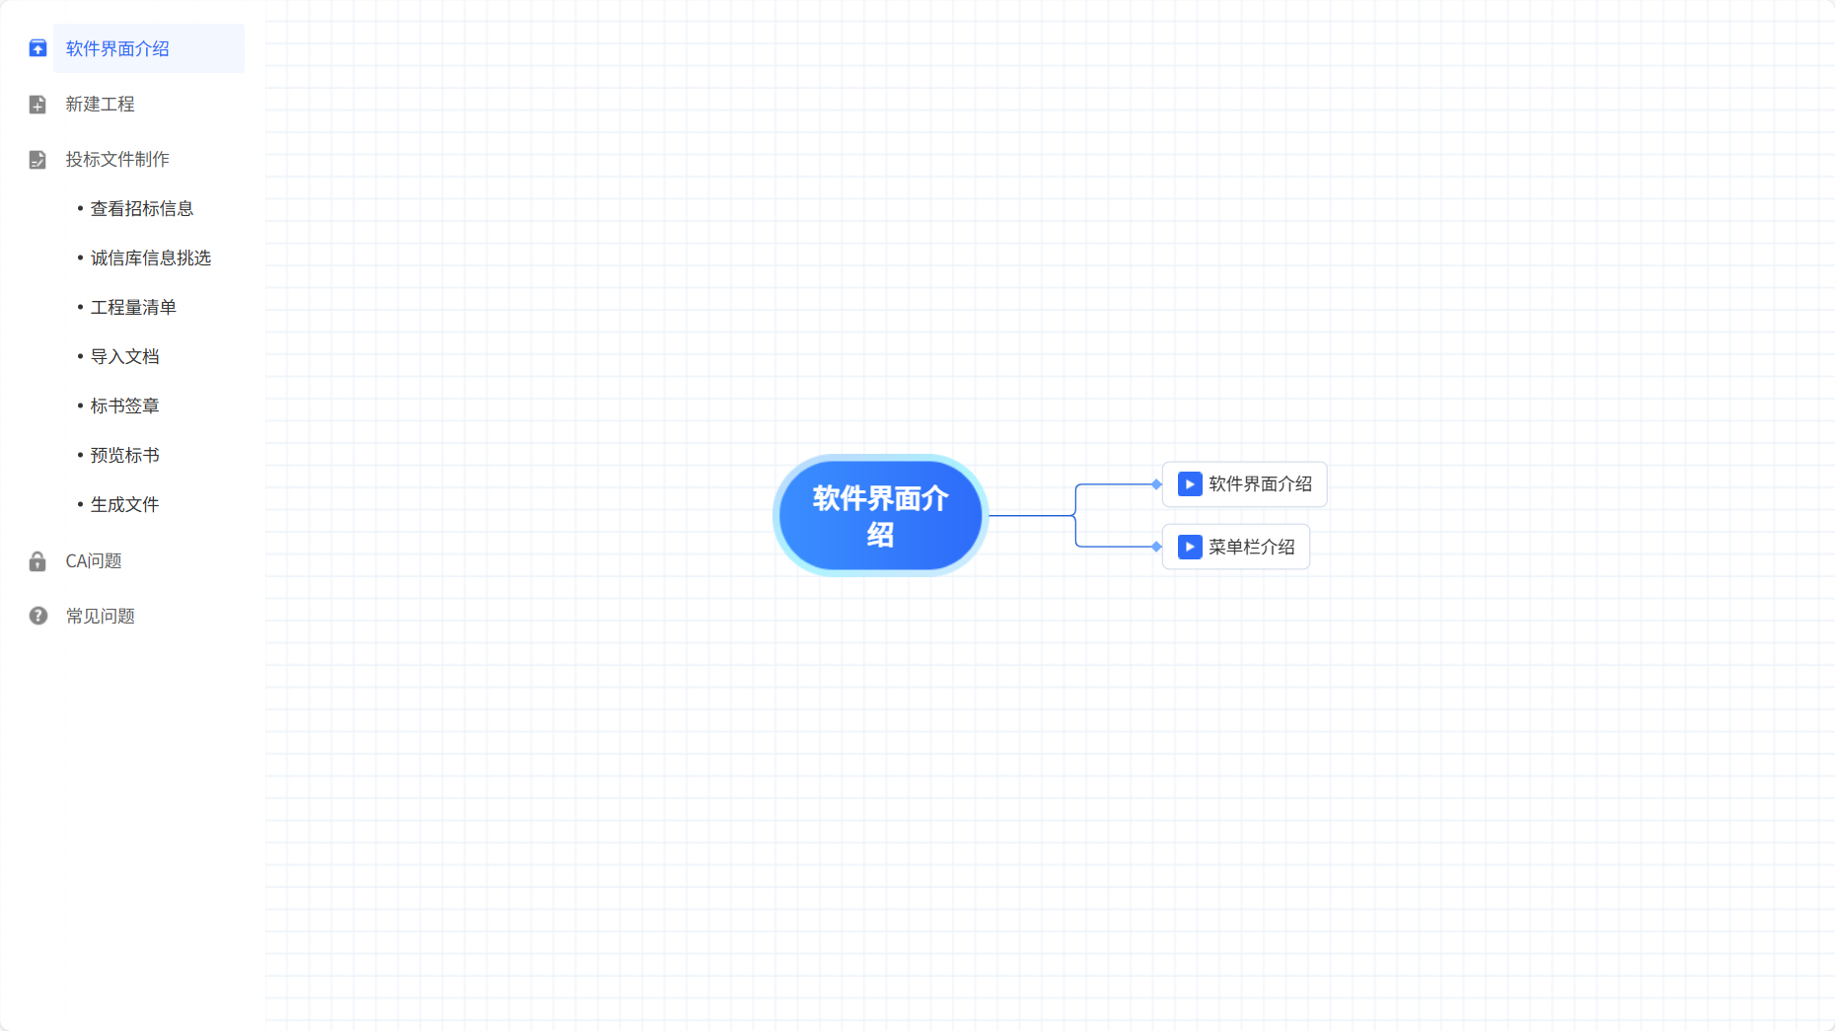

2.1 制作投标文件流程

2.1.1 新建项目
新建项目：点击 文件 > 新建工程，或者点击工具栏上的 <新建工程>。点击 < 浏览> 选择招标文件（*.CTZF 格式）或者答疑文件(*.CTCF)，点击 <打开>。
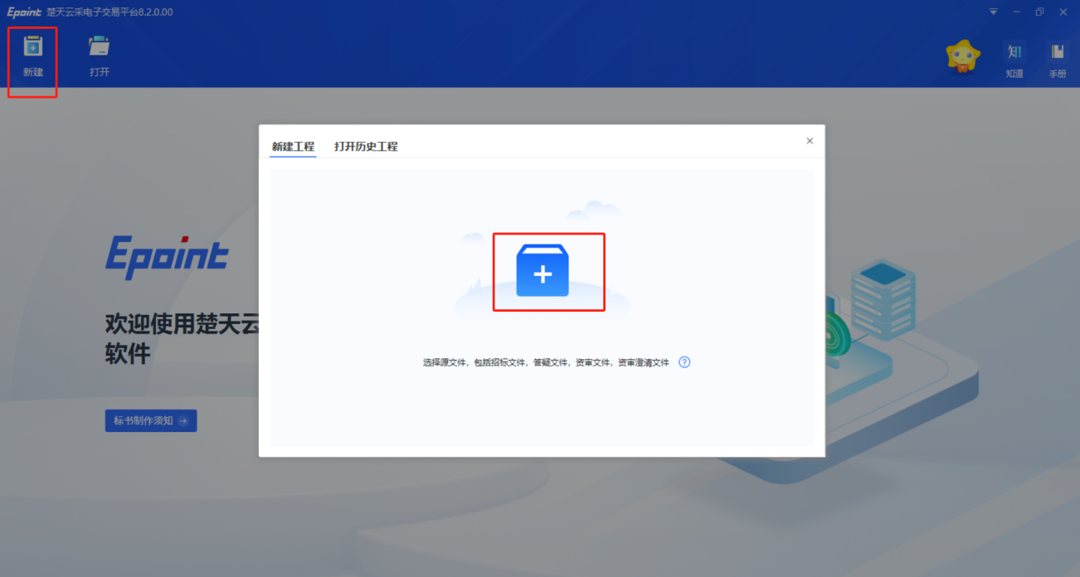
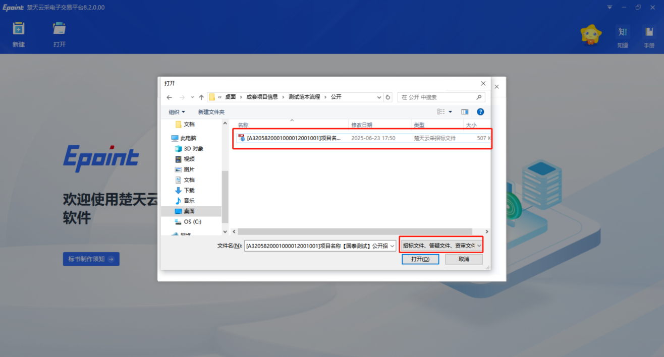
点击 <新建项目> 选择保存的路径后，点击 <保存> 按钮。
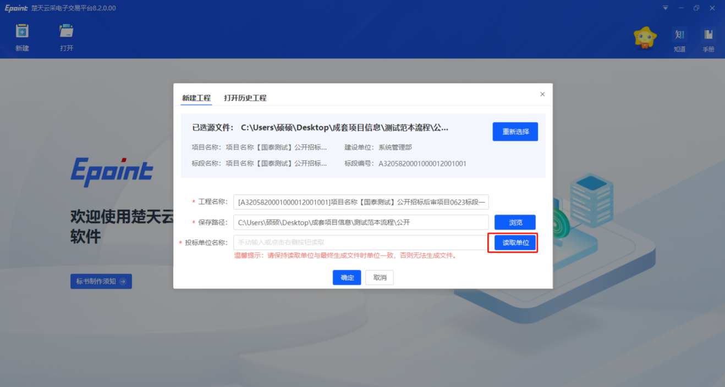
点击读取单位，识别CA锁或者标证通
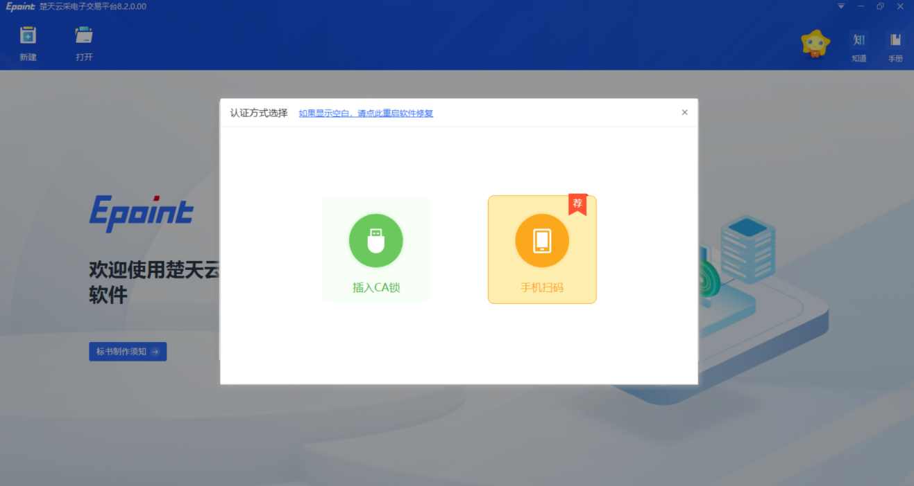
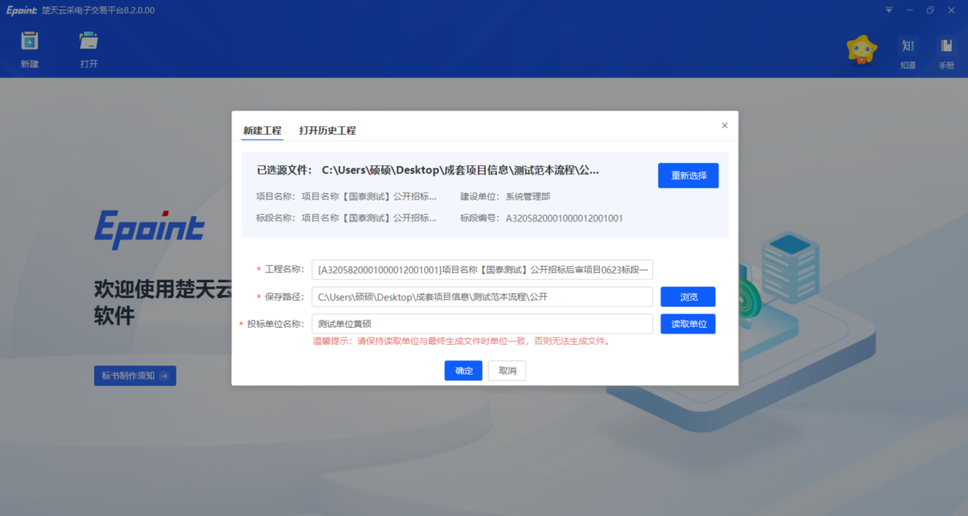

2.1.2 浏览招标文件
点击左边流程图上的【浏览招标文件】在这界面上会显示招标文件相关信息，也可以实现导出答疑文件，导出技术标评标办法，导出工程量清单功能。
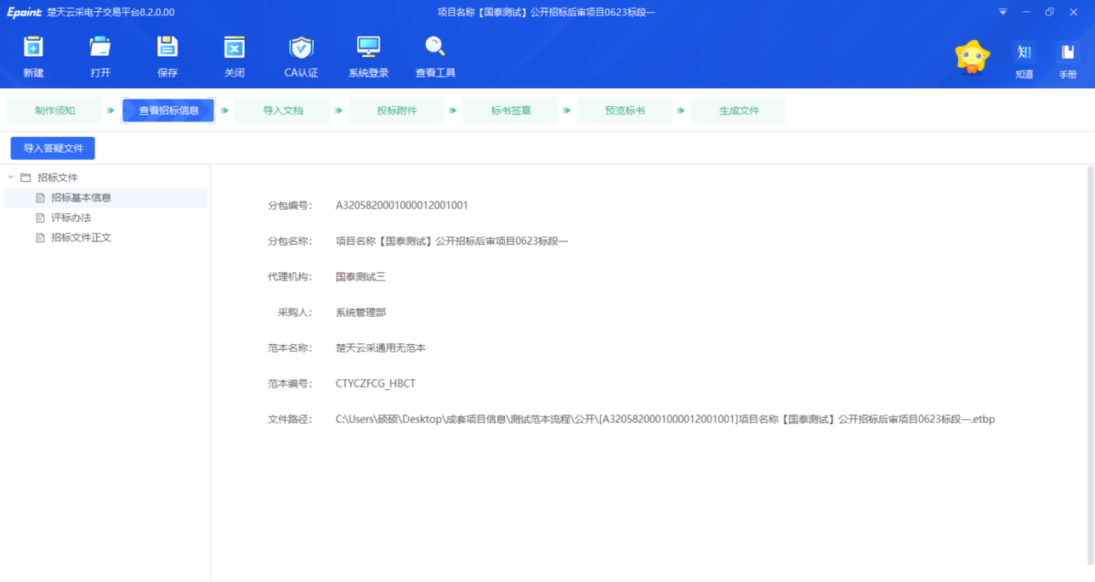

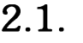
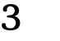
投标文件封面
点击左边流程图上的【导入文档】，在此界面中填写投标文件封面的内容，程序会自动保存。
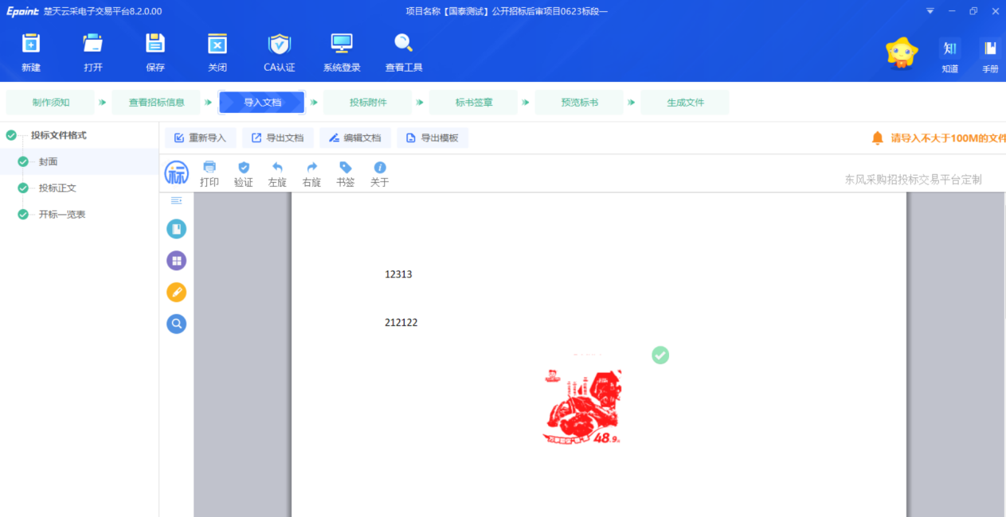

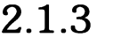投标正文
点击左边流程图上的【投标正文】，在此界面中填写投标正文内容，程序会自动保存。
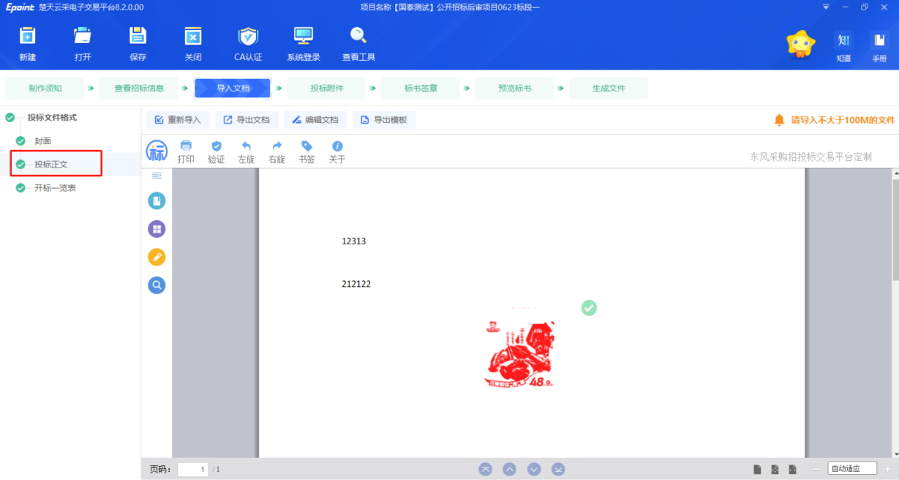

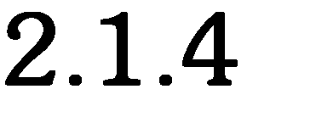
开标一览表
点击左边流程图上的【开标一览表】，在此界面中填写内容，程序会自动保存。
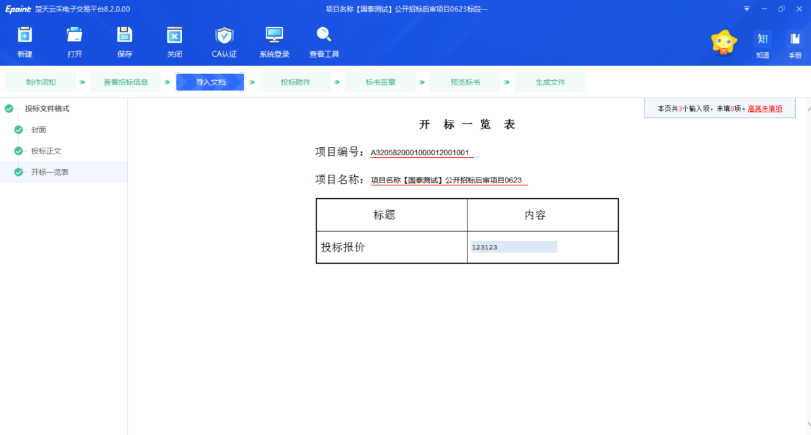

2.1.5 生成投标文件
导入完成文档后，如有多余的附件，可以在【投标附件】菜单进行上传
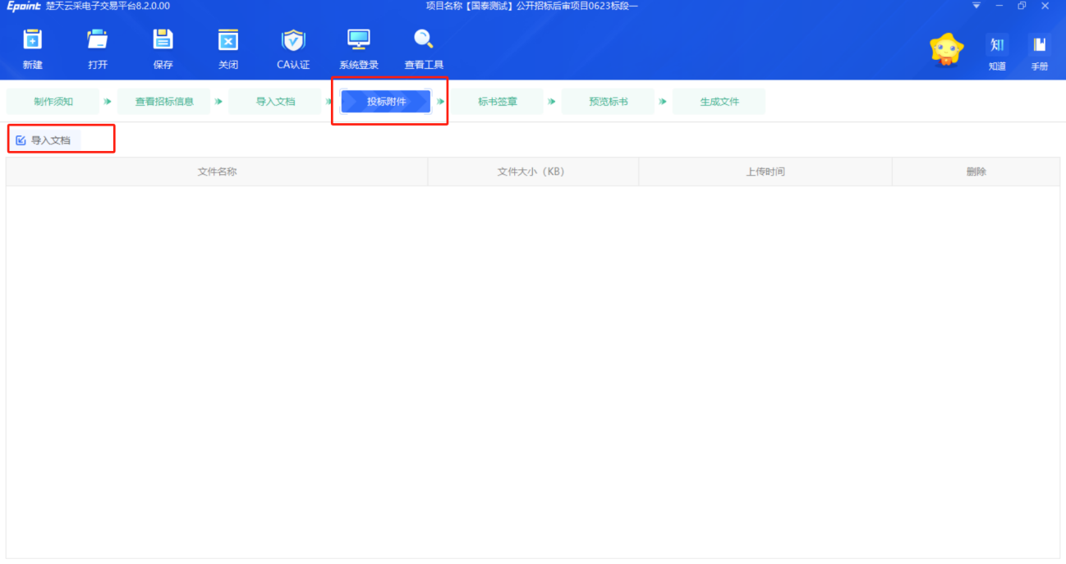

2.1.6标书签章
此菜单用来转换PDF和进行投标文件的签章，如修改了标书的内容，则需要重新转换下，然后在进行签章，分别点击【重新转换】和【标书签章】的按钮
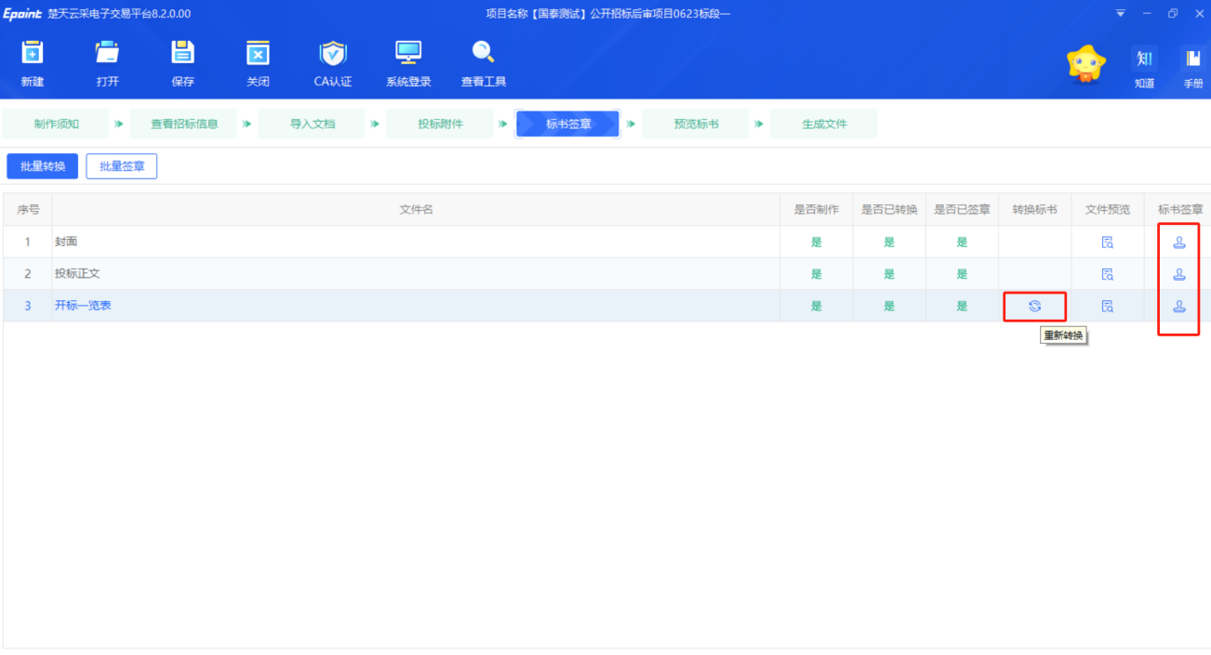
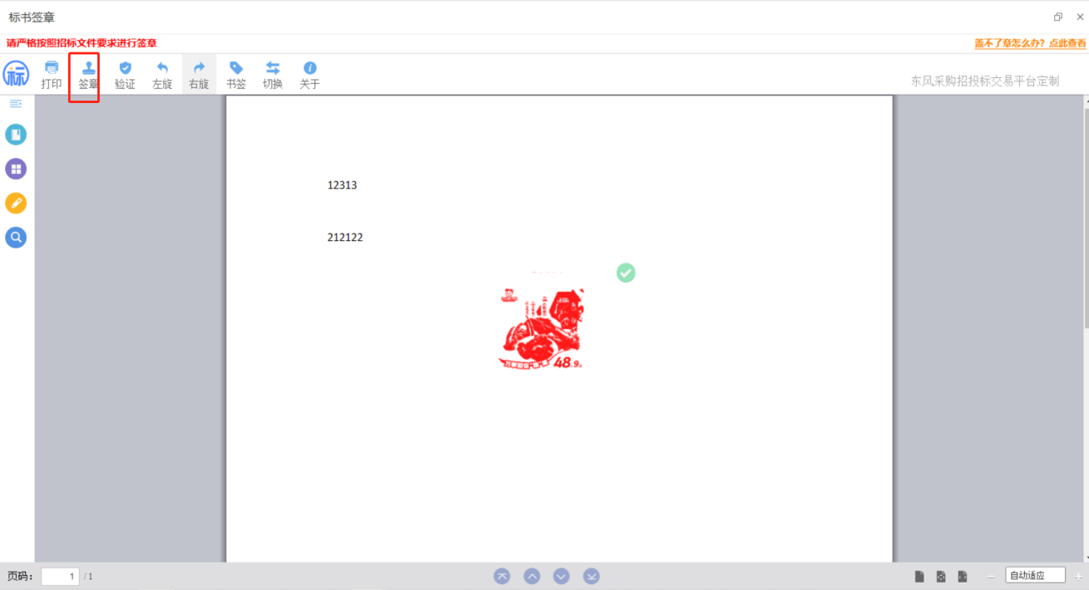

2.1.7预览标书
此菜单可以提前预览生成的投标文件
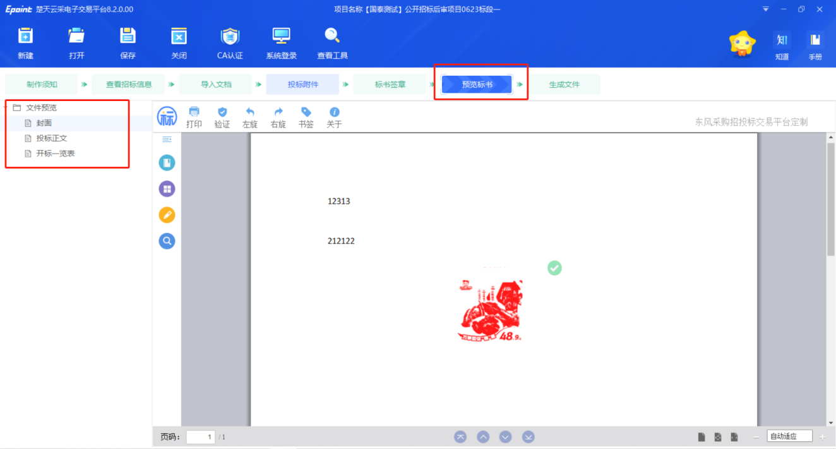

2.1.8 生成投标文件
点击生成投标文件，弹出确认标书信息确认的弹窗，确认后扫码生成投标文件
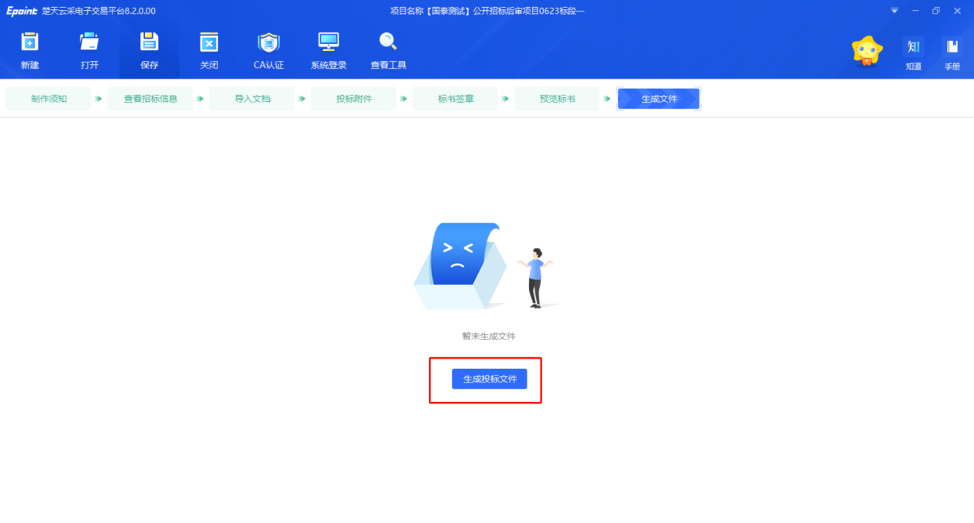
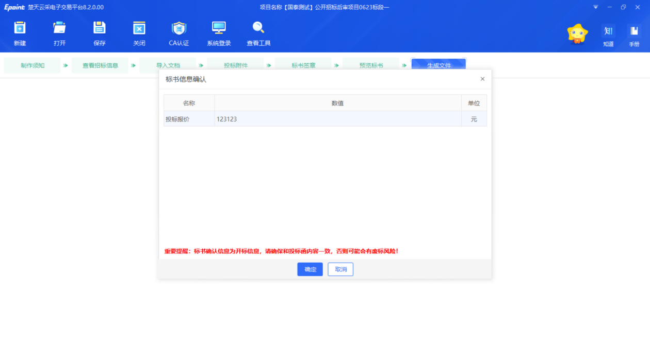

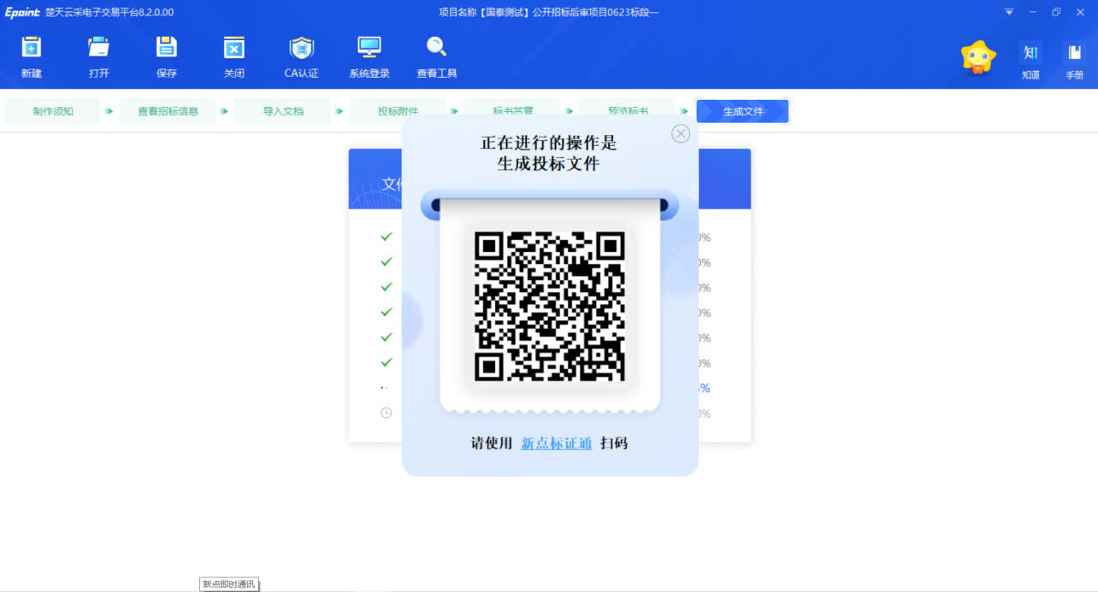
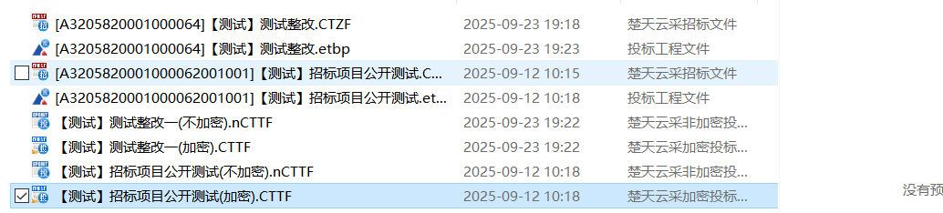

2.1.9 加密投标文件
生成投标文件环节扫码自动加密，上传投标文件时必须上传加密的投标文件
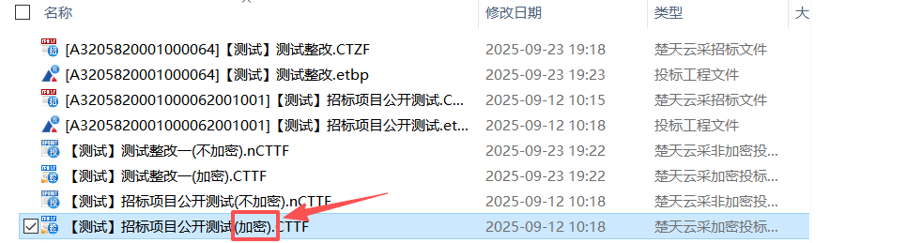

2.2 辅助功能介绍
2.2.1. “PDF 转换”
此项功能可以为单独文件的修改进行PDF 转换。
2.2.2 “查看 PDF”
此项功能可以及时查看转换后的PDF 文件是否正确，并能及时修改。

2.2.3. “查看文件”
此项功能可以查看招标文件中的招标正文、招标工程量清单、法人证明和授权委托书，还有设计图纸，以便用户制作投标文件。

2.2.4. “拆分文件”
此项功能可以将招标文件中的正文、清单和设计图纸等内容导出到用户指定的文件夹，以便用户制作投标文件。
2.2.5. “在线升级”
此项功能可以在线升级软件和查看软件的升级情况。

2.2.6. “帮助文档”
此项功能可以查看软件使用说明文件。

